BBZW-Sursee Dillier Colin

[E-Mail-Adresse]

SMART tRANSPORT

ÜK 318

Inhalt

Einleitung 2

Ausgangslage 2

Richtlinien & Informationen 2

Programmierrichtlinien 2

Anforderungen 4

Umsetzung 6

Testfälle 7

Installationsbeschrieb 8

Deinstallation 10

# Einleitung

Das Dokument zeigt auf welche Richtlinie verwendet werden und mit welchem Vorgehen gearbeitet wurde.

# Ausgangslage

In diesem ÜK geht es darum, eine Applikation zu programmieren, welche die Fahrplandaten des Schweizerischen öffentlichen Verkehrs benutzt. Mit der Applikation kann man die Verbindungen zwischen zwei Stationen anzeigen lassen.

# Richtlinien & Informationen

## Programmierrichtlinien

**Naming Conventions**

*Alle Namen werden auf Englisch geschrieben.*

Alle Variablen und GUI-Controls werden mit camelCase geschrieben. Dabei werden die GUI-Controls als erstes die Abkürzung des Controls geschrieben und anschliessend der Name. Eigenschaften & Methoden werden mit PascalCase geschrieben.

***Beispiel***

Variablen (lokals/global) : int countPerson = 0;

Eigenschaften & Methoden : private void CheckAllButtons(object control)

Klassen : public partial class Form1

GUI-Controls : 

**Declaration**

Lokale Variablen werden immer am Anfang geschrieben. (Ausser bei der Benutzung von Schleifen)

Globale Variablen werden immer Zuoberst angeschrieben.

**Comments**

Der Kommentar wird über dem zu kommentierenden Code geschrieben. Der Kommentar wird auf Deutsch geschrieben, aber kann Englische Schlüsselwörter beinhalten.

**Statements**

Bei einer Anweisung mit einem Einzeiligen Code, wird alles auf eine Linie geschrieben.



Bei einem Mehrzeiligen Code wird die geschweifte Klammer unter einer Anweisung geschrieben.

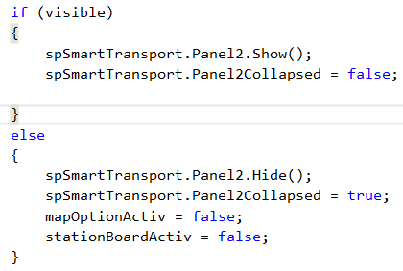

# Anforderungen

Erster GUI-Vorschlag

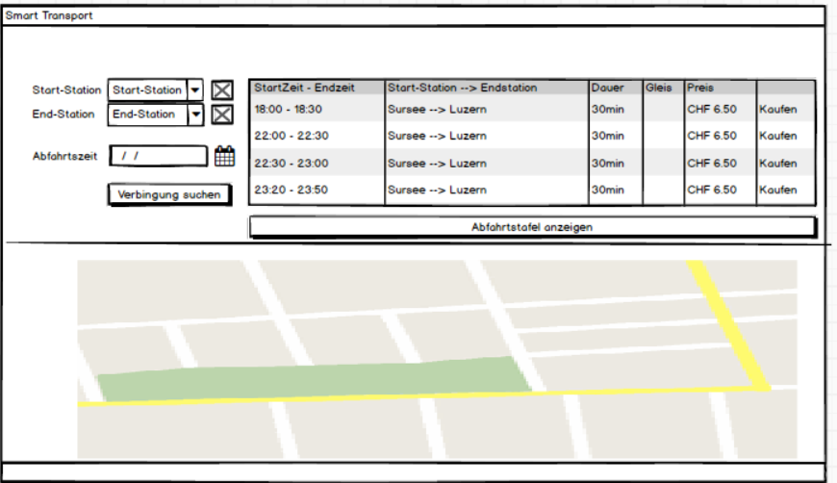

Use-Case-Diagram:

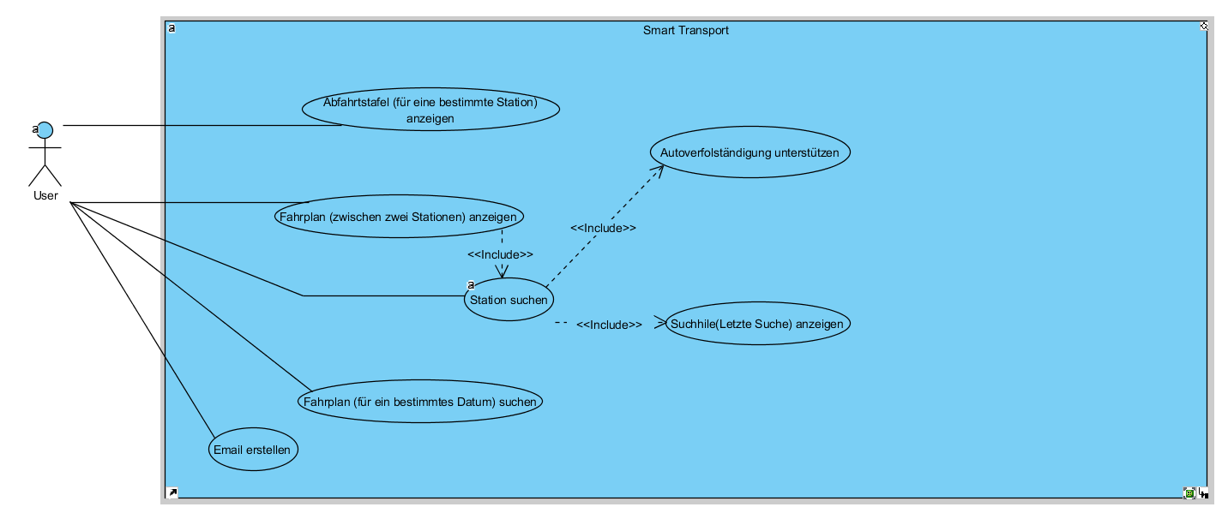

Activity-Diagram

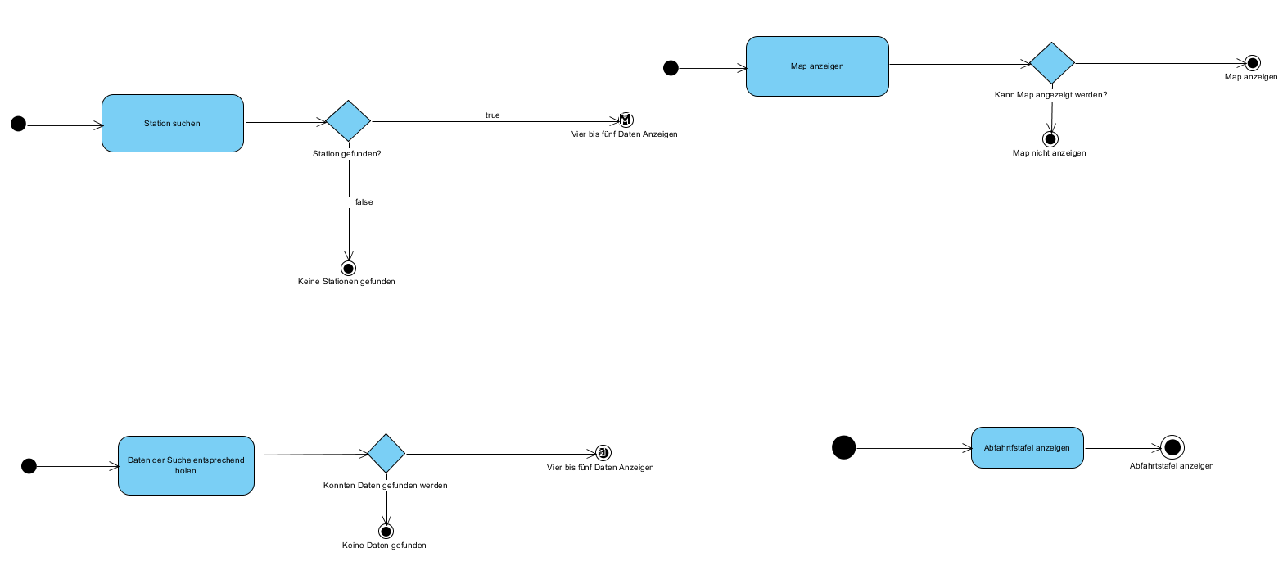

Klassendiagramm

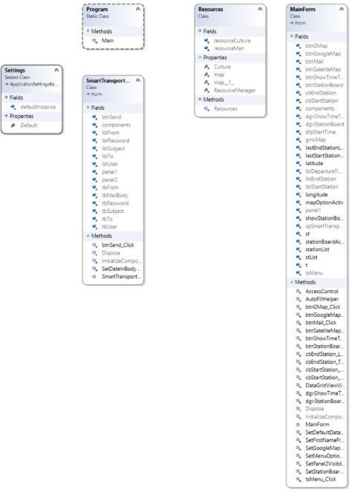

# Umsetzung

|  |  |  |
| --- | --- | --- |
| ID | Beschreibung | Umsetzung/Bemerkung |
| A001 | Start-,EndStation hinzugefügt | Getestet / Man kann |
| A002 | Vier Fahrplandaten anzeigen | Getestet / Die Daten werden anhand der Abfahrtszeit angezeigt. |
| A003 | Abfahrtstafel anzeigen | Getestet /Abfahrtstafel kann auf- und zugeklappt werden |
| A004 | Autovervollständigung /Texthilfe | Getestet / Man bekommt Vorschläge und beim verlassen des Eingabefensters wird ein Autovervollständigung ausgeführt. |
| A005 | Abfahrtszeit ändern | Getestet / Abfahrtszeit kann beliebig gewechselt werden |
| A006 | Bild der Station | Getestet/ Google Maps hinzugefügt |
| A007 | Standort lokalisieren | Hat nicht funktionieren weil ich kein zugriff auf das GPS Signal hatte |
| A008 | Mail versenden | Das Mail kann nur mit Outlook versendet werden |

# Testfälle

|  |  |  |  |
| --- | --- | --- | --- |
| Schritt | Aktivität | Erwartetes Resultat | |
| 1 | Der User gibt bei der Startstation «sur» ein und betätigt anschliessend die Tabulator Taste.  In der EndStation wird der Wert «luz» eingegeben und Enter gedrückt. | Die Startstation vervollständigt automatisch das Wort und mach bei der Startstation aus «sur» «Sursee» und bei der Endstation «luz» zu «Luzern». Anschliessend werden vier Fahrplandaten Anhand der Abfahrtszeit angezeigt. |
| 2 | In der Startstation wird «tal» geschrieben und anschliessend auf den «Abfahrtstafel-Knopf» (rechts oben) gedrückt. | Die Startstation bekommt den Wert  «St. Gallen, Mühlegg Talstation» und es wird die Abfahrtsstation (rechts) aufgeklappt. | |
| 3 | In der Startstation bekommt den Wert «sur» und die Endstation den Wert «bern». Danach wird auf «Verbindung suchen-Knopf» gedrückt und anschliessend auf den «Karte-Knopf». | Zeigt die Position von der Startposition, wenn sie vorhanden ist, auf der angezeigten Karte. | |
| 4 | In der Startstation bekommt den Wert «sur» und die Endstation den Wert «bern». Anschliessend soll die Abfahrtszeit auf den 21.20.2017 14:25 gesetzt werden. | Es werden alle Fahrplandaten nach diesem Datum angezeigt | |

# Installationsbeschrieb

Starten sie die Datei SmartTransportInstaller.msi



Anschliessend klicken Sie auf weiter

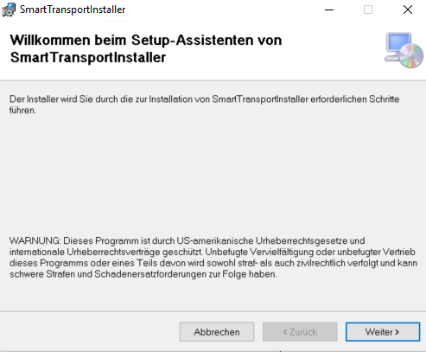

Klicken Sie auf Durchsuchen um den Installationspfad zu ändern.  
*Wenn Sie es für alle Benutzer installieren wollen klicken sie auf «Alle Benutzer».*

Klicken Sie anschliessend auf Weiter.

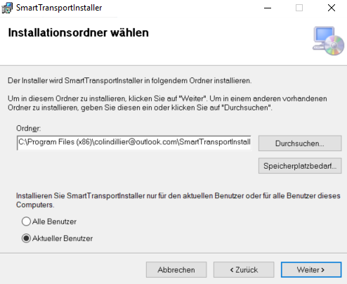

Klicken Sie auf «Weiter» um die Installation zu starten

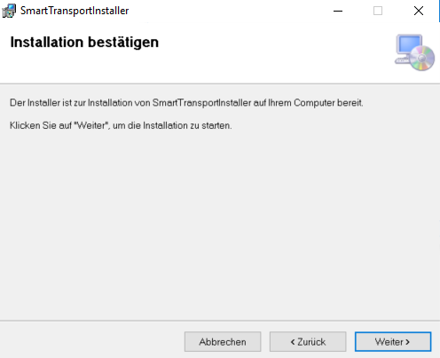

Zuletzt klicken sie auf Schliessen.

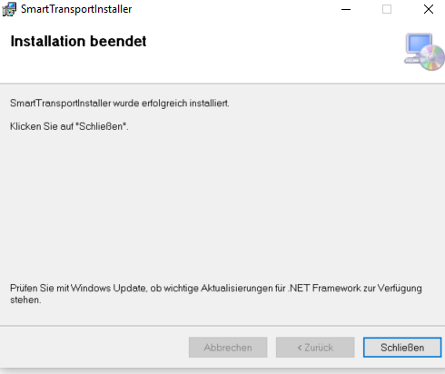

# Deinstallation

Klicken Sie mit Rechtsklick auf das Windows-Symbol und klicken Sie anschliessend auf   
«Apps und Features».

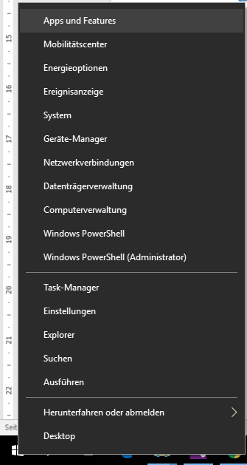

Suchen sie im Suchfeld nach «SmartTransportInstaller»

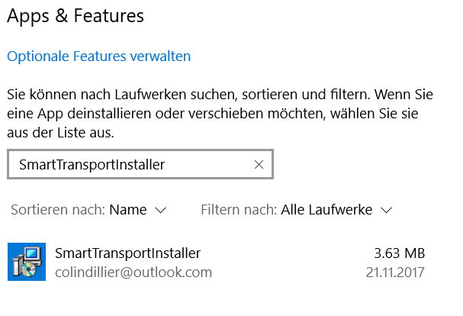

Klicken Sie auf das SmartTransportInstaller-File und klicken Sie anschliessend zweimal auf Deinstallieren

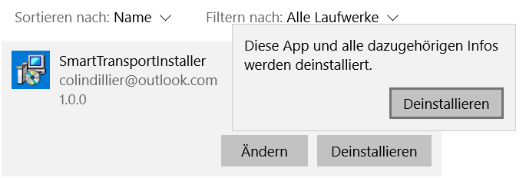

Wenn Sie nach dem Deinstallieren keinen Neustart durchführen möchten, klicken sie auf das untere Feld. Klicken Sie danach auf OK.

